Universidad del Valle de Guatemala

Colegio Universitario

Química General

**AUXILIAR: ANDREA MENDOZA**

**AUXILIA: DAVID PALENCIA**

Práctica No. 15

TITULACIÓN REDOX DEL MANGANESO

José Pablo Cifuentes Sánchez

Carnet: 17509

Sección: 41; Mesa: 6

Fecha de Entrega: 18/05/2017

**Sumario.**

En esta práctica se cumplió con el objetivo de aprender a balancear una reacción de óxido-reducción, aplicar el método estequiométrico para resolución de problemas de cálculo y llevar a cabo una titulación en microescala de óxido-reducción. En la técnica, se realizó tres pruebas, una en medio ácido, neutro y básico. Se echó gota a gota el reactivo hasta llegar al punto de vire. Esta práctica se llevó a cabo con la ayuda de soporte universal, Erlenmeyer, beaker, pipeta, y jeringa. Entre los reactivos que se usó están, bisulfito de sodio, permanganato de potasio, ácido sulfúrico e hidróxido de sodio. En la primera prueba, se agregó 2mL de bisulfito de sodio, para pasar de color morado a rosado palido, en medio ácido. Con un porcentaje de error de 60%. En la segunda prueba se agregó 1 mL de bisulfito de sodio para pasar de color morado a café en medio neutro. Con un porcentaje de error de 33.33%. Finalmente, en la última prueba se agregó 0.5 mL de bisulfito de sodio para pasar de color morado a verde obscuro en medio básico. Con un porcentaje de error de 100%. Entre las fuentes de error se cita la contaminación del Erlenmeyer y echar más gotas del reactivo utilizado en cada prueba, excediendo las necesarias para llegar al punto de vire. Así, se recomienda, calcular primero la cantidad de solución de bisulfito de sodio es necesario usar para llegar al punto de vire para no excederse de reactivo a la hora de la práctica.

**Datos, cálculos y resultados.**

**Cuadro 1. Información del experimento A.**

|  |  |  |  |  |
| --- | --- | --- | --- | --- |
| Volumen Inicial | Volumen Final | Volumen Reactivo | Color Inicial | Color Final |
| 2mL de KMnO4 | 4 mL de KMnO4 + H2SO4 | 2 mL de NaHSO3 | Morado | Rosado Pálido |

**Cuadro 2. Información del experimento B.**

|  |  |  |  |  |
| --- | --- | --- | --- | --- |
| Volumen Inicial | Volumen Final | Volumen Reactivo | Color Inicial | Color Final |
| 1mL de KMnO4 | 2 mL de KMnO4 + H2SO4 | 1 mL de NaHSO3 | Morado | Café |

**Cuadro 3. Información del experimento C.**

|  |  |  |  |  |
| --- | --- | --- | --- | --- |
| Volumen Inicial | Volumen Final | Volumen Reactivo | Color Inicial | Color Final |
| 1mL de KMnO4 | 1.5 mL de KMnO4 + H2SO4 | 0.5 mL de NaHSO3 | Morado | Verde Obscuro |

**Cuadro 4. Cálculos de medio ácido.**

5é + 8H+ + MnO4- 🡪 Mn2+ + 4H2O (*2)

H2O + HSO3- 🡪 SO42- + 3H+ + 2e (*5)

3

1

10e + 16H+ + 2MnO4 🡪 2Mn2+ + 8H2O

5H2O + 5HSO3- 🡪 5SO42- + 15H+ + 10e

**+**

H+ + 2MnO4- + 5HSO3-🡪 2Mn2+ + 3H2O + 5SO42-

**Cuadro 5. Cálculos de medio neutro.**

3e + 4H+ + MnO4- 🡪 MnO2 + 2H2O (*2)

H2O + HSO3- 🡪 SO42- + 3H+ + 2e (*3)

1

6e + 8H+ + 2MnO4- 🡪 2MnO2 + 4H2O

1

3H2O + 3HSO3- 🡪 3SO42- + 9H+ + 6e

**+**

2MnO4-+ 3HSO3- 🡪 2MnO2 + H2O + 3SO4-2 + H+

**Cuadro 6. Cálculos de medio básico.**

e + MnO4-🡪 MnO42- (*2)

3OH- + HSO3- 🡪 SO42- + 2H2O + 2e (*1)

2e + 2MnO4- 🡪 2MnO42-

**+**

3OH- + HSO3- + 2MnO4- 🡪 SO42- + 2H2O + 2MnO42-

**Discusión de resultados**

En esta práctica se cumplió con el objetivo de aprender a balancear una reacción de óxido-reducción, aplicar el método estequiométrico para resolución de problemas de cálculo y llevar a cabo una titulación en microescala de óxido-reducción. En la técnica, se realizó tres pruebas, una en medio ácido, neutro y básico. Se echó gota a gota el reactivo hasta llegar al punto de vire.

En la primera prueba se realizó una mezcla para tener un medio ácido con permanganato de potasio y ácido sulfúrico. Esta mezcla es de color morado, pero al agregar 2 mL de bisulfito de sodio, esta mezcla se tornó de color transparente. Esto se debe a que el bisulfito se reduce ganando electrones del permanganato, provocando así un cambio en sus propiedades físicas, lo cual es el color (Atkin et al., 2006) (Martínez, 2007). Luego de calcular la cantidad de solución de bisulfito de sodio necesaria para llegar al punto de vire, se encontró que se necesitaban 1.25mL, obteniendo un porcentaje de error de 60%.

En la segunda prueba se creó un medio neutro, por lo que no se le agregó ningún reactivo al permanganato de potasio. El color morado de dicho reactivo cambió de color al mezclarse con 1 mL de bisulfato de sodio. Esto es producido ya que el bisulfito de sodio gana electrones del permanganato de potasio, produciendo un cambio de sus propiedades físicas, la cual es el color (Atkin et al., 2006) (Martínez, 2007). Sabiendo que el valor teórico es de 0.75 mL de bisulfito, se obtuvo un porcentaje de error de 33.33%.

Finalmente, en la tercera prueba, se creó un medio básico disolviendo hidróxido de sodio y mezclando esto con permanganato de potasio y bisulfito de sodio. El color morado de la mezcla, cambió a verde oscuro luego de agregar 0.5 mL de bisulfito. Esto se debe a que el bisulfito gana electrones del permanganato. Provocando así, un cambio de propiedades físicas, en este caso el color (Atkin et al., 2006) (Martínez, 2007). Sabiendo que le valor teórico es de 0.25mL, se obtuvo un porcentaje de error de 100%.

Entre las fuentes de error se cita la contaminación del Erlenmeyer y echar más gotas del reactivo utilizado en cada prueba, excediendo las necesarias para llegar al punto de vire. Así, se recomienda, calcular primero la cantidad de solución de bisulfito de sodio es necesario usar para llegar al punto de vire para no excederse de reactivo a la hora de la práctica.

**Conclusiones**

* Se necesitan más gotas de solución de bisulfito de sodio para llegar al punto de vire en medio ácido.
* Si no se desecha rápido la reacción producida en el Erlenmeyer, este se mancha provocando contaminación y alterando los resultados de pruebas posteriores.
* En el medio básico se necesitan menos gotas de solución de bisulfito de sodio para llegar al punto de vire, comparándolo con el medio ácido y neutro.

**Apéndice**

**Ecuaciones.** No hay

**Problema del libro**

**Clasifique las siguientes reacciones redox e indique los cambios ocurridos en los números de oxidación de los elementos:**

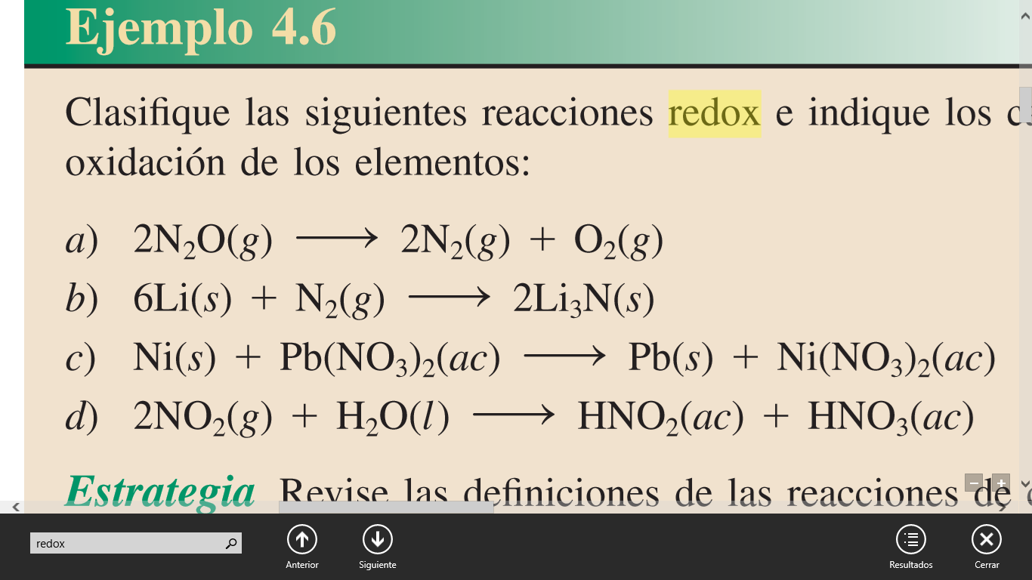

1. Ésta es una reacción de descomposición, ya que un solo tipo de reactivo se convierte en dos productos distintos. El número de oxidación del N cambia desde 11 a 0, en tanto que el del O cambia de 22 a 0.
2. Ésta es una reacción de combinación (dos reactivos forman un solo producto). El número de oxidación del Li cambia de 0 a 11, en tanto que el del N cambia de 0 a 23.
3. Ésta es una reacción de desplazamiento de metal. El Ni metálico reemplaza (reduce) al ion Pb21. El número de oxidación del Ni aumenta desde 0 a 12, en tanto que el del Pb disminuye desde 12 a 0.
4. El número de oxidación del N es 14 en el NO2, 13 en HNO2 y 15 en HNO3. Puesto que el número de oxidación del mismo elemento se incrementa tanto como disminuye, ésta es una reacción de desproporción.

(Chang y Goldsby, 2013).

**Referencias**

Atkin, P. y Jones, L. (2006). Principios de química. Buenos Aires: Médica Panamericana.

Chang, R. y Goldsby, K. (2013). Química. México, D.F: Mc Grall Hill.

Martínez, R. (2007). Química: un proyecto de la American Chemical Society. Barcelona: Recerté.